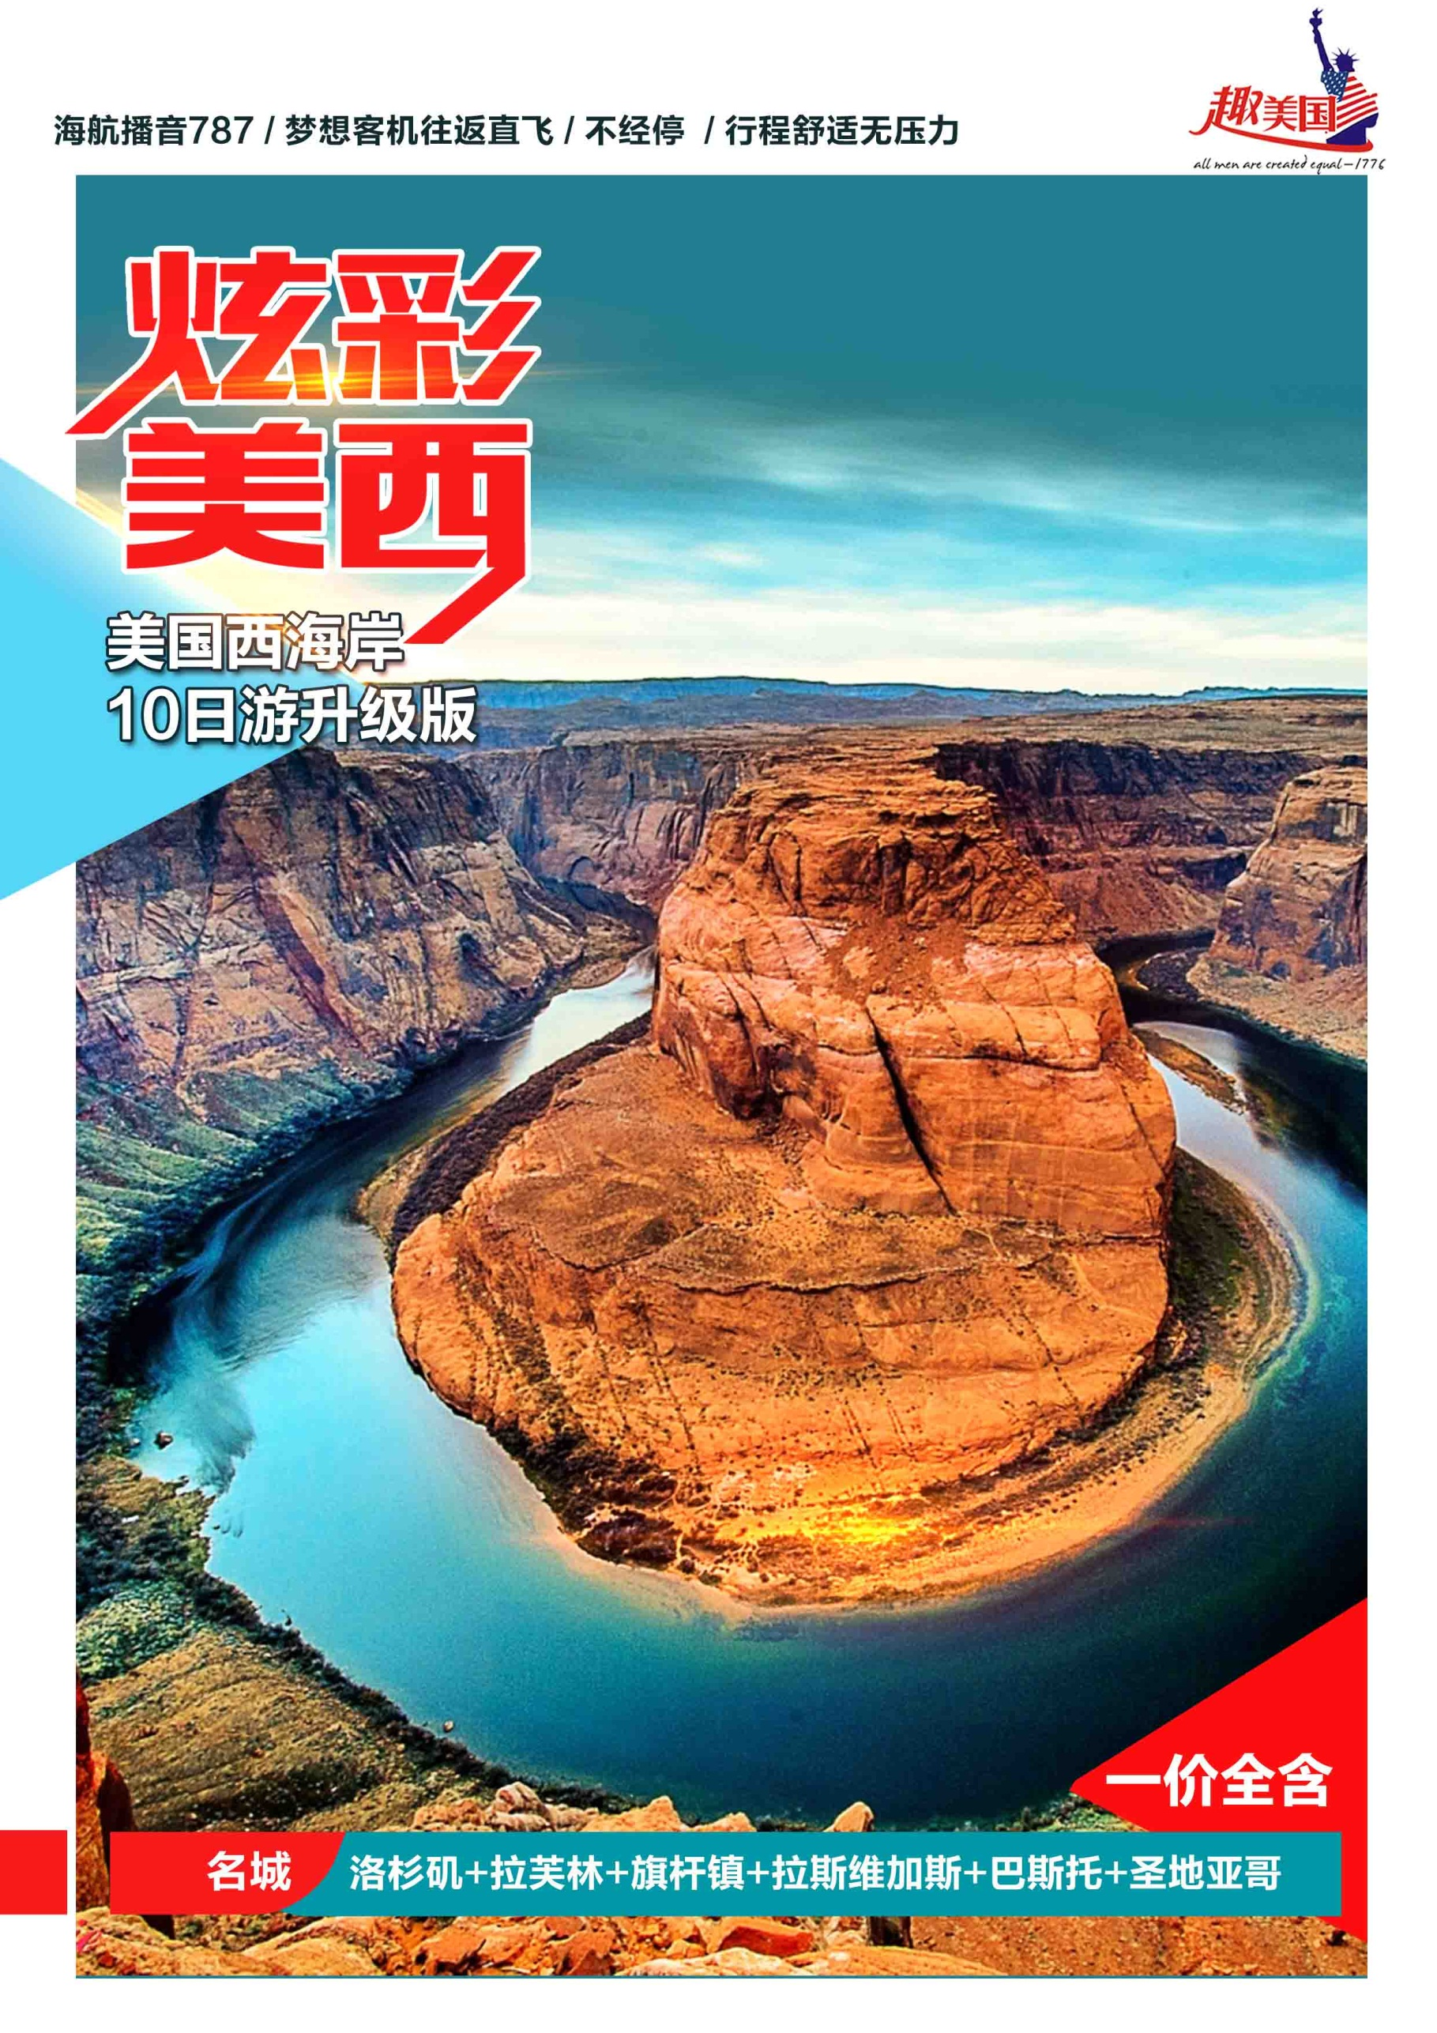
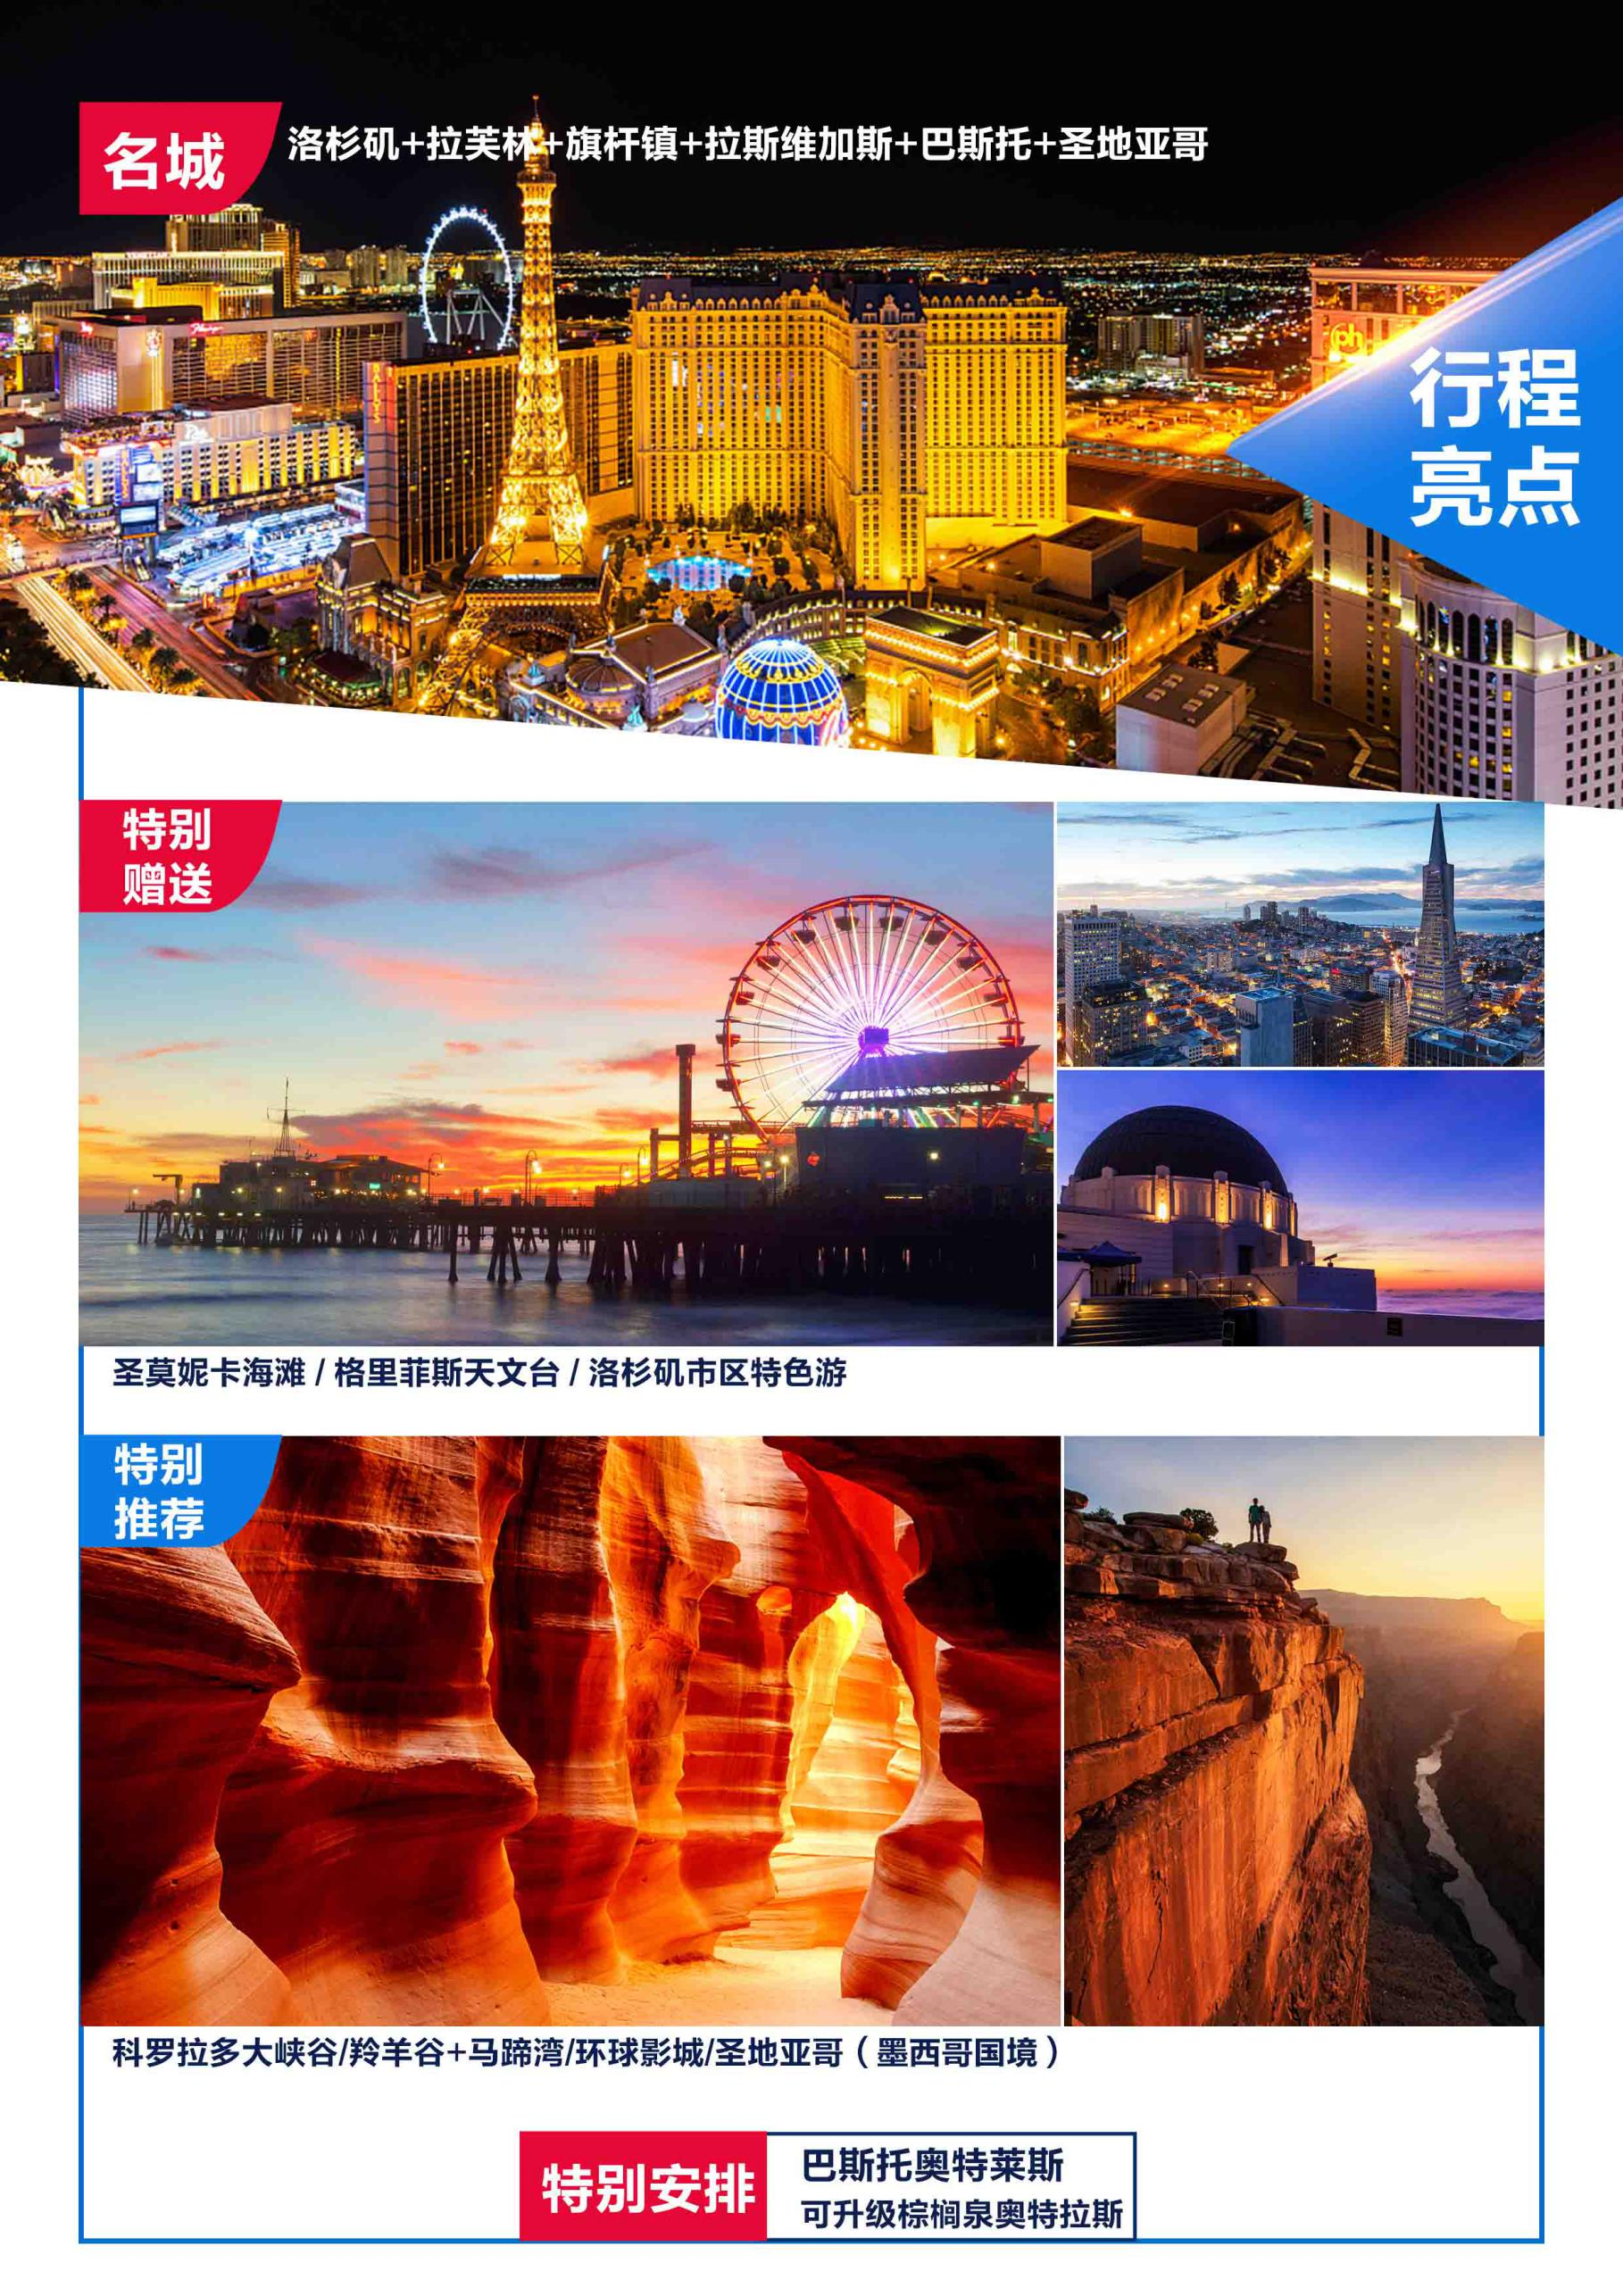
美国西海岸10日游升级版
D1 | 重庆洛杉矶 参考航班： HU467 2215-2000
酒店：美国品牌酒店 |  | 餐： X X X
重庆江北机场集合乘机飞往美国天使之城-洛杉矶，抵达后前往酒店入住休息，倒时差。准备开启精彩的美西深度之旅。
D2 | 圣莫妮卡海滩（66号终点）-拉斯维加斯
酒店：美国品牌酒店 |  | 餐： 早 午 X
早餐后前往【圣莫尼卡海滩】是加州最吸引人的海滨城市。这里冬暖夏凉，交通便利，其海滩为著名海岸景点，沙滩上有一座码头延伸到海里，码头上方有一座游乐园，园内有摩天轮、云霄飞车等设施。这里也是美国著名的66号公路的终点。而后前往游览【迪斯尼音乐厅】（外观），【斯台普斯中心】（外观），斯台普斯中心位于美国加利福尼亚州洛杉矶市中心，毗邻L.A. Live开发区，坐落于菲格罗亚街上的洛杉矶会议中心建筑物群旁。1998年3月31日开始动工修建，1999年10月17日正式落成开放，是一座多功能体育馆，也是大洛杉矶地区主要的体育设施之一。随后乘车前往世界著名赌城拉斯维加斯，抵达后自由活动，也可以自行参加拉斯维加斯夜游。
D3 | 拉斯维加斯-羚羊峡谷-旗杆镇
酒店：美国品牌酒店 |  | 餐： X 中 晚
今日游览：【羚羊谷+马蹄湾】
前往全世界最奇特的狭缝洞穴——世界十大摄影地点之一【羚羊谷】以及世上独一无二的【马蹄湾】（Horseshoe Bend）及美轮美奂的（Antelope Canyon），这里是摄影师梦想的天堂。马蹄湾和羚羊谷均位于美国亚利桑那州北部，但两处景致确完全不同。马蹄湾让人觉得气势磅礴、赏心悦目；羚羊谷让人觉得美轮美奂、温柔如水！马蹄湾的土质在阳光下闪耀着金属的红色，切出这个湾的科罗拉多河是翡翠般的绿色，红色的土和绿色的河相得益彰，独一无二！之后前往旗杆镇入住酒店休息。
D4 | 旗杆镇-南峡-拉芙琳
酒店：美国品牌酒店 |  | 餐： 早 X 晚
今日游览：【科罗拉多大峡谷(南峡）
前往世界七大奇迹之一【科罗拉多大峡谷】。南峡作为大峡谷最精彩雄壮的一部分，在1979年便被评定为世界自然遗产。在美国人心目中，南峡才是真正的大峡谷。南峡比起印第安人保护区的西峡，无论在景色、植被、峡谷深度、色彩等等上都超出西峡。身处纵横交错的峡谷中你不得不被大自然的鬼斧神工所震撼，岩层落差高达2300米，两壁岩层上向人们展示出20亿年的地质剖面，经过多年的变化它也形成了一副美不胜收的景象。我们将参观大峡谷著名的景点如：雅泊派(Yavapai Point)，密得站(Mather Point)和光明天使站(Bright Angel Point)。从不同角度漫步欣赏大峡谷的宁静，壮丽及变化万千的独特景致。阳光与白云不时在峡谷上空你争我夺；宛如溶化在望不尽的巨幅画作之中。来到这里，你听到的只有各国游人的赞叹：“这真是太不可以思议了，我简直不敢相信自己的眼睛！世界上还有如此壮美的景色啊！”（为便于景区内游览，午餐自理）
D5 | 拉芙琳-巴斯通奥特莱斯-洛杉矶
酒店：美国品牌酒店 |  | 餐：早 X 晚
今日前往之后乘车穿越美国西部默哈维大荒漠，前往巴斯通奥特莱斯，这里世界名牌林立, Coach、Guess、Tommy、Gap等，您可以为亲友带上一些满意的礼物（自由活动不少于2小时，为了尽情享受shopping的乐趣，当天晚餐不含，客人自理）。而后乘车前往洛杉矶，途中我们将前往游览爱乐之城拍摄地—格里【菲斯天文台】，它位于美国洛杉矶城中心西北方向的山上，与好莱坞Hollywood Hills遥遥相对。这里展示了很多天文知识，地心日心天体星球---，从山顶远望洛杉矶市中心 ，高楼林立，此处既是天文台，又是观赏洛杉矶全景的绝佳地点。游览完后入住酒店休息。
D6 | 洛杉矶
酒店：美国品牌酒店 |  | 餐： 早 X 晚
今日游览：好莱坞环球影城+星光大道
驱车前往游览环球影城 。在影视城内，乘着电动游览车参观各个好莱坞拍片工厂，在这里您可以参观电影的制作，解开特技镜头之谜，回顾经典影片中的精彩片段。您可以面对《侏罗纪公园》和《终结者》中的危险和战斗；《蜘蛛人》在高空攀爬，英雄救美的帅劲；尝试《木乃伊归来》项目，乘坐高速惊险的过山车和古埃及神秘的地下墓穴；游览旧金山地震区，洪水区，侏罗纪公园的恐龙区，大白鲨拍摄区，芝加哥大火拍摄区等，观看惊险刺激的未来世界4D电影（为便于游玩，午餐自理），而后前往游览【星光大道】这里是一条沿着美国好莱坞大道与藤街伸展的人行道。截止2013年6月，星光大道上已经有2500多颗镶有好莱坞商会追敬名人姓名的星形奖章，以纪念他们对娱乐业的贡献。
D7 | 洛杉矶-圣地亚哥-洛杉矶
酒店：美国品牌酒店 |  | 餐： 早 中 X
今日游览：圣地亚哥一日游
早餐后前往圣地亚哥，圣地亚哥有着理想的温暖气候、了无边际的沙滩、深海港口和让人留恋往返的景点，已成为美国最受欢迎的度假圣地。【圣地亚哥军港】（美国太平洋舰队最大的军港）眺望航空母舰、战列舰、巡洋舰等，结束后前往独具西班牙特色的有“美国最大城市文化公园”之称，可媲美纽约中央公园的【巴尔波公园】。巴尔波公园的建筑有典型的西班牙殖民复兴风格，似乎将人们带回到百多年前的西班牙皇家园林（建筑群外观）。游览美墨边境具有浓郁墨西哥民族特色的【圣地亚哥老城】，圣地亚哥老城在历史上是美国加利福尼亚州的诞生地，是西班牙早期第一个殖民地，同时它也是第一批欧洲人的定居之地。老城保留着十九世纪的古朴建筑和宁静风貌，同时小镇又充满着热烈浓郁的墨西哥风情。下午可自费参加墨西哥过境游览。
D8 | 全天自由活动-送机
酒店：飞机上 |  | 餐： 早 X X
全天自由活动，不含车、餐、领队、导游
今日全天自由活动。您可根据自由的时间自由安排，可走亲访友，可自行购物或游览向往的景点。根据航班时间集合，前往机场。

D9 | 洛杉矶（重庆） (飞机/巴士) 参考航班： HU468(0045-0630+1)
酒店：飞机上 |  | 飞机餐
根据航班时间前往机场，搭乘国际航班返回中国。
D10 | （重庆）
抵达重庆，结束愉快的旅程。
注：以上航班信息仅供参考，以最后确定的航班信息为准。如果由于航班的调控导致景点或城市前后顺序调换为正常，最终行程以出团通知书为准！团体出发后客人要求改变行程的产生的费用由客人自己负责,午餐和晚餐的餐形根据当天的情况而定!行程中涉及外观(途经)的景点能否安排则根据当时当地的天气、交通等情况而定!

费用包含：
- 国际段往返经济舱机票及税费。
- 美国品牌酒店标准间（两人一间，美洲无统一的酒店星级评定标准，并且不承诺房型，具体房型以酒店前台拿房为准房间类似国内准三或三星酒店房间标准）若不用，费用概不退还。美洲酒店不允许加床；小孩不论是否占床，都要给付酒店房间入住费，小孩与大人同价。如有特殊要求和安排，请提前告知，以便
提前做出安排。
- 空调旅游车
- 行程所列：早餐为酒店内用（拉斯酒店不含早），多为冷早餐；午晚餐为中西式自助餐和中式桌餐穿插安排；中式桌餐为根据人数安排8-10人一桌六菜一汤；餐标美国本土午餐7美金/人，晚餐8美金/人。所有餐自行不用，费用概不退还。
- 境外专业司机及领队兼导游服务
- 全程含小费
费用不含：
- 护照办理费、签证费用及EVUS登记费用
- 在机场内转机、候机及在美国内陆段飞机上用餐费用
- 自由活动期间的车、餐、导游/领队服务
- 个人消费等私人费用（例如洗衣、电话、上网、收费电视节目、机场和酒店行李搬运服务、行程列明以外的用餐等）
- 单房差全程2000元/人，须在报名时提出申请；(分房以同性客人住一房为原则，如需住单人间，报名时应提出申请，并补交单间差，若因此造成团队出现非自然单间，提出住单间申请者需再补一间单房差，即共需支付4000元；如报名时为夫妻、母子/父女（子、女需占床）、兄弟姐妹需住一间房请提前告知，在不影响整团出现单人间的情况下予以安排同住，否则以我社安排分房为准，依照旅游业现行操作规定，旅行社有权依据最终出团人数情况，调整分房情况，包括夫妻分开住宿或者自行补交单房差）；
- 因个人疏忽、违章或违法引起的经济损失或赔偿费用；因个人原因滞留产生的一切费用；
- 其他上述“费用包含”条款中未列明的一切额外费用。
- 根据《旅游法》第十六条规定：“出境旅游者不得在境外非法滞留，随团出境的旅游者不得擅自分团、脱团 ”。为方便游览我社每晚安排靠游览景点近的酒店，如有走亲访友或其它任何形式的脱团，需提前告知我社，并签订脱团协议
书，且我社将收取200 美金/人/天费用，并请客人自行抵达下一个酒店。此方式目的是游客遵守旅游法第十六条。如游客在未告知我社并未交纳此费用的情况下擅自脱团，我社都将视为主动解除与旅行社签订的旅游合同，我社将在第一时间通报中国和目的地国的司法机构、移民局，客人将会被列入目的地国移民局的不良记录。并同时取消游客后面的一切行程及食宿安排。
*备注：美国土地面积十分宽广，城市面积普遍较小，酒店楼层建筑不高，多以2-3层非常普遍；且酒店楼层普遍偏低，酒店大堂比较小，很多电梯每次只能容纳两个人和两件行李，甚至很多酒店没有电梯。同级别范围内的酒店在设施及豪华程度比国内的简单；有的酒店历史较长，设施略为偏旧，但房间都较为舒适；市中心仅指商业办公为主的一小块区域,居民一般都不在此居住。一般团队的酒店如无特别说明，均为市郊等非闹市区，团队安排在高速公路旁边酒店住宿属正常。

有关对旅游合同的补充协议书
甲方：游客（姓名）：
乙方：旅行社或地接社（名称）：
致尊敬的客人：
为了丰富旅游线路产品的内容，满足旅游者在旅游行程中以外的游览及购物需求，针对旅游者在约定旅游项目之外的个性化服务需要，特签署此补充协议书，该协议书根据《中华人民共和国旅游法》，《中华人民共和国合同法》的规定，在不影响团队正常行程安排且不影响不参加自费活动的其他游客正常权益的情况下，就旅游行程中购物及自费活动的相关事宜达成一致，游客自愿签署，旅游社亦已明确告知协议书内容；
1.购物活动
鉴于游客普遍存在购物需求，但对美国当地产品不甚了解，经协商一致，约定履行过程中安排的美国特色商品如下：
序号 | 购物店名称 | 商品种类，特色 | 地点 | 参观时间
1 | DB VITAMIN OUTLET | 各种保健品，美国纪念品等 | 洛杉矶 | 约1小时
备注：
（1）以上所列商品均为美国特色，绝无假冒伪劣。游客已知晓购物活动的有关规定，未受到乙方的强迫要求，自愿报名参加，双方特签本备忘录以资遵守。
（2）游客应自行对商品的质量状况进行鉴别，并向经销商索取正规凭据并妥善保管如有质量问题可在旅游行程结束之日起15日内凭购物凭证提出退还，旅行社将积极协助处理，商品及外包装不得有损坏且不影响二次销售。
2.鉴于游客在约定旅游项目之外的个性化服务需要，旅行社根据行程当地的特色景点，拟定以下自费参加的非行程计划外的游览活动，供游客参考自主选择。
本人_____于_____年____月_____日签署了旅游合同，参加由________组织的_____年____月____日 至 _____年______月_______日_______________游。双方已就旅行行程计划进行了明确约定，以上内容旅行社已对本人（单位）进行了详细说明和充分告知，本人（单位）已悉知相关内容并不持异议。

（乙方）旅行社或地接社(盖章)： （甲方）旅游者 (签字)：
经办人：
日期： 日期：

